Компактная станция взрывозащищенная типа КС-02-УХЛ5-ХХ (в дальнейшем именуемые КС-02-ХХ)

с микроконтроллерной защитой присоединений, устанавливаемые
в подземных и рудничных выработках, опасных по газу (метану) и/
или пыли, предназначенные для:
• электроснабжения трехфазным переменным током частоты 50
Гц и напряжением 1140/660В, 660/380В;
• обеспечения защиты токоприемников и питающих кабелей от
токов короткого замыкания и перегрузки;
• выполнения функций автоматического управления
присоединений по заданному алгоритму;
Описание
КС-02-ХХ выполнена во взрывозащищенном корпусе с искробезопасными цепями дистанционного управления, имеет маркировку по взрывозащите РВ Exd [ia] I X. Конструкция оболочки обеспечивает степень защиты от внешних воздействий IP 54 по ГОСТ 14254-96. КС-02-ХХ рассчитано на работу в сетях с изолированной нейтралью. Компактная станция взрывозащищенная КС-02-ХХ с микроконтроллерной защитой присоединений позволяет обеспечить все необходимые требования защит, передачу данных в систему верхнего уровня, технический учёт электрической энергии.
КС-02-ХХ имеет следующую маркировку исполнения изделия:
* КВ – маркировка магнитной станции, УПП – маркировка устройства плавного пуска, ПЧ – маркировка преобразователя частотного.

Технические решения.

Принцип действия КС-02-КВ – коммутирование нескольких потребителей коммутационными аппаратами, собранными в одном корпусе (с маркировкой УПП – с возможностью плавного
пуска). Такое решение позволяет реализовать различные функции в одном устройстве, в зависимости от нужд заказчика:
• любое количество отходящих присоединений;
• реверсивное подключение;
• наличие секции АПШ;
• КС-02-КВ (УПП) условно разделена на три модуля:
• модуль вводов (с секцией АПШ или без нее – в зависимости от
пожеланий заказчика);
• аппаратный модуль;
• модуль выводов;
Модуль вводов может быть укомплектован клеммными колодками для низковольтных цепей, секцией АПШ, блоком индикации и панелью управления АПШ. Для удобства наблюдения за показаниями блока индикации АПШ, на двери модуля предусмотрено смотровое окно и панель управления. На панели управления расположены кнопки ввода максимальной токовой защиты проверки блокировочного реле утечки, блокировки и тумблеры проверки максимальной токовой защиты. Аппаратный модуль конструктивно может быть выполнен с быстрооткрываемыми дверьми или на болтовом соединении.
На дверях модуля расположены:
• окна для наблюдения за показаниями блоков индикации
• панель управления блока управления плавного пуска
• панель управления микроконтроллерной защиты с кнопками
местного отключения вакуумного контактора
• кнопками проверки максимальной токовой защиты
• кнопками проверки блокировки реле утечки
• кнопка аварийного отключения.
В аппаратном модуле могут быть размещены:
• вакуумный контактор;
• промежуточное реле;
• блоки защиты и управления;
• трансформатор собственных нужд;
• блок индикации;
• панель управления блоками индикации;
• блоки высоковольтных резисторов;
• ограничители перенапряжения;
• блоки управления плавным пуском;
• силовые блоки плавного пуска;
• двухпозиционные разъединители
с наружным ручным приводом;
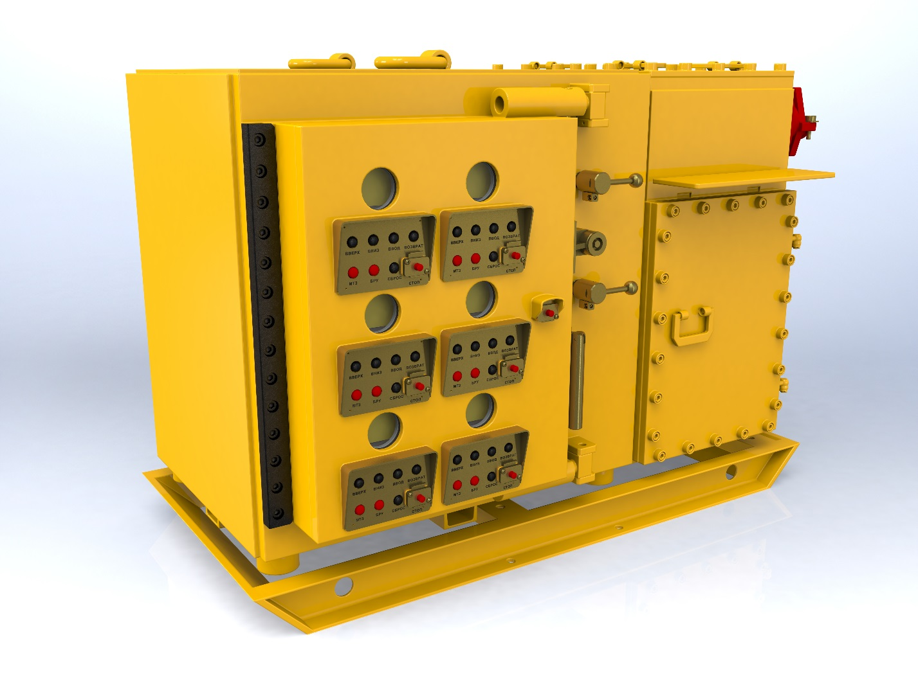
Модуль выводов снабжен кабельными вводами для отходящих силовых присоединений. Отделение низковольтных присоединений, расположенное в модуле, снабжено кабельными вводами для контрольных кабелей дистанционного управления, сигнализации, питания внешних цепей, внешних соединений устройства с постами дистанционного управления и внешних защит, устанавливаемых вне устройства. Присоединение внешних низковольтных цепей осуществляется на клеммные колодки.
Дополнительно, по желанию заказчика, может быть установлен модуль секционного и/или группового разъединителя. Модуль может быть выполнен как в простой комплектации с автоматическим выключателем или разъединителем. Так и с вакуумным выключателем или контактором с микроконтроллерной защитой присоединений.
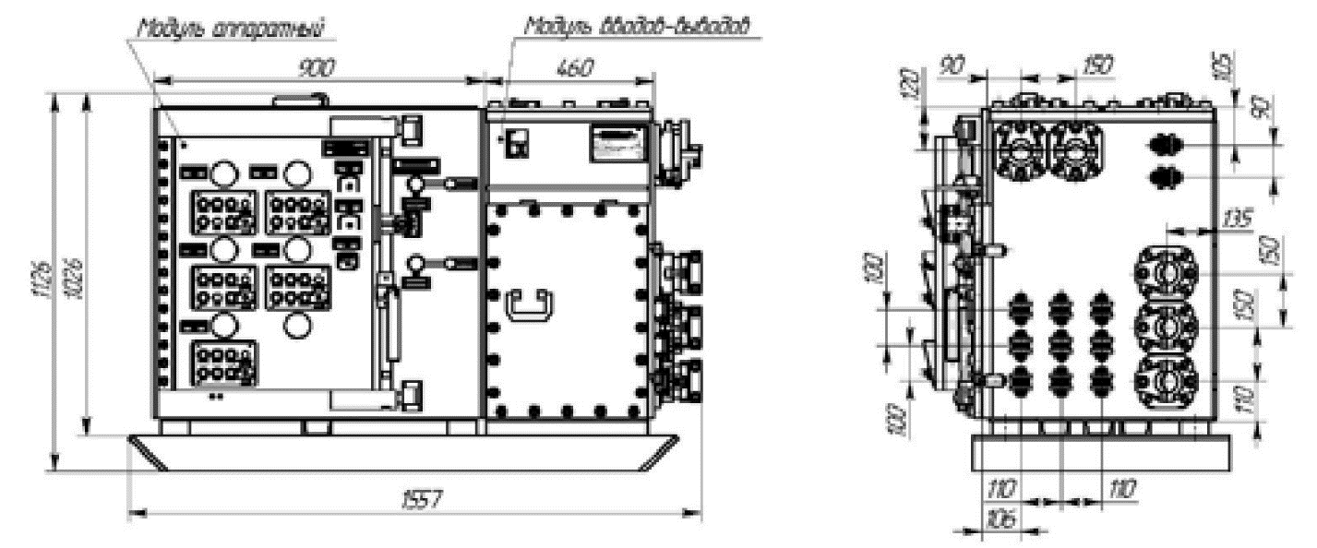
Компактная станция взрывозащищенная типа КС-02-УХЛ5-КВ c аппаратным модулем, состоящим из одной секции (Исполнение 1)
Технические характеристики компактной станции взрывозащищенной
типа КС-02-УХЛ5-КВ (Исполнение 1).
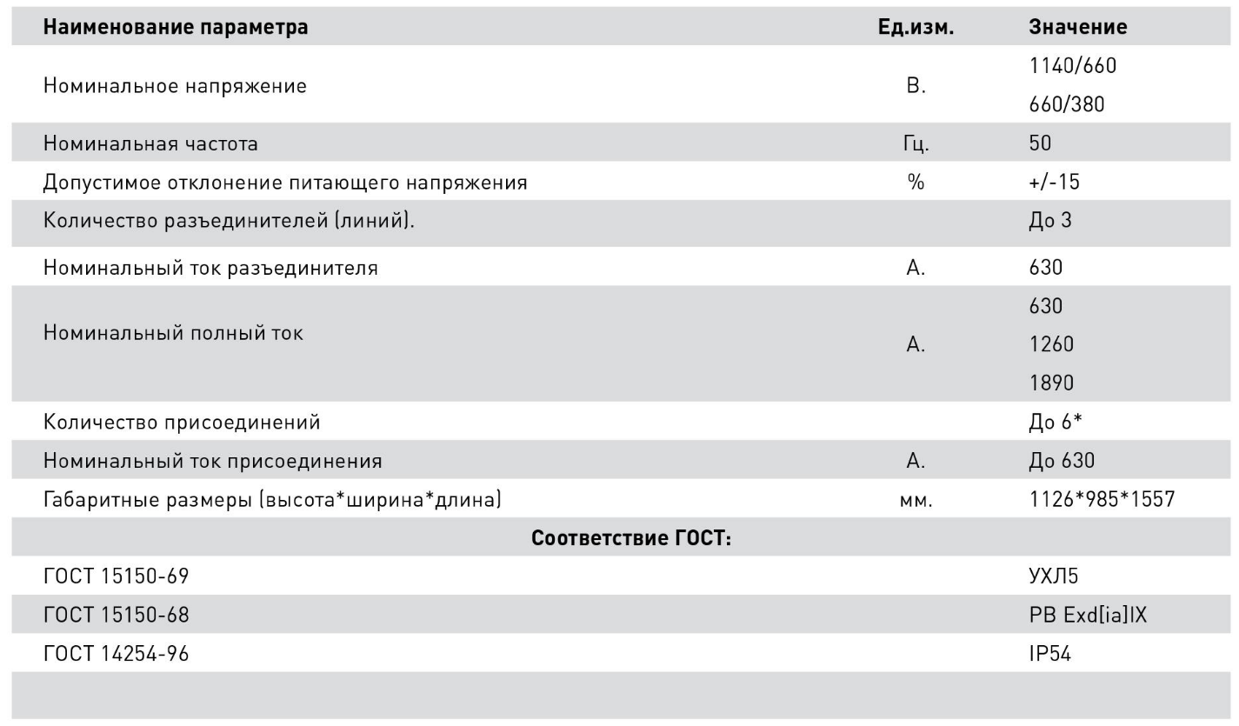
*-При наличие присоединений номинальным током 630 А., количество
присоединений не более 4.
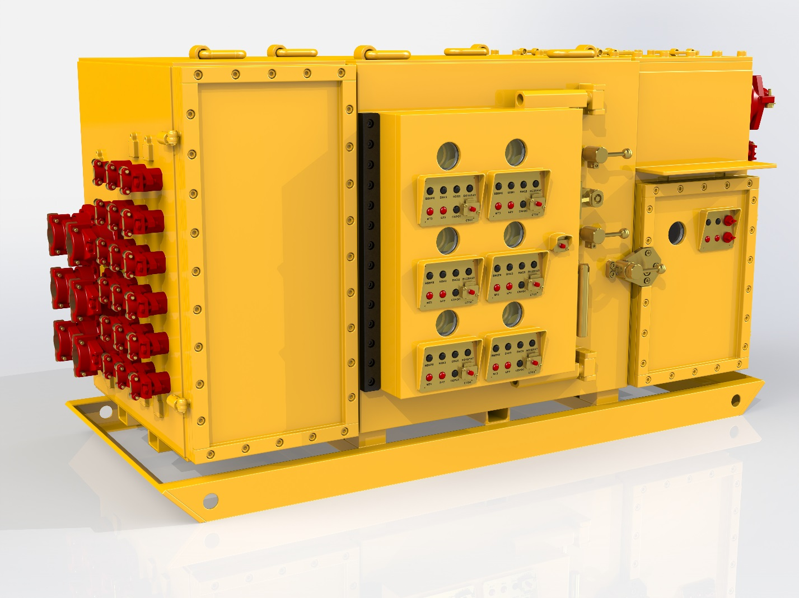
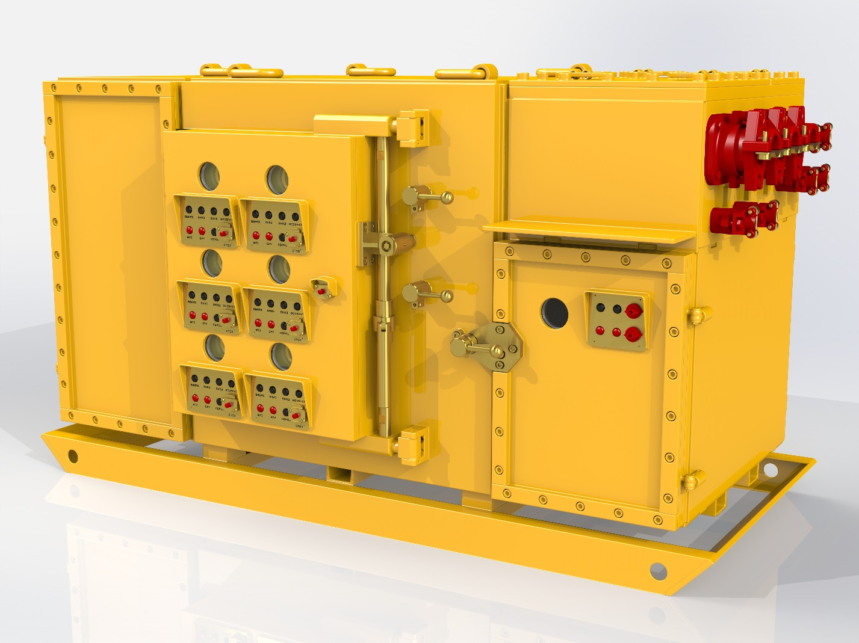
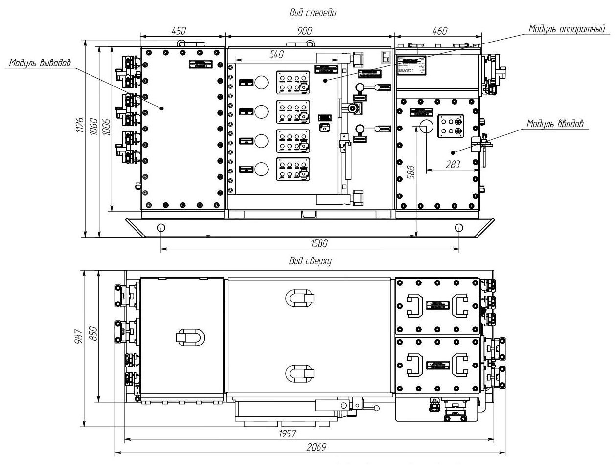
компактная станция взрывозащищенная типа КС-02-УХЛ5-КВ c модулем АПШ и аппаратным модулем, состоящим из одной секции (Исполнение 2)

Технические характеристики компактной станции взрывозащищенной типа
КС-02-УХЛ5-КВ (Исполнение 2).
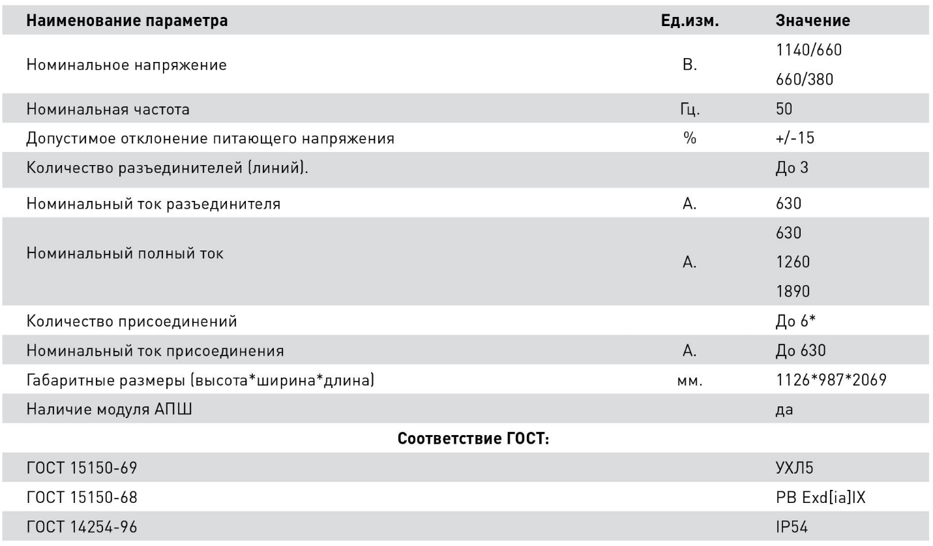
*-При наличие присоединений номинальным током 630 А., количество присоединений не более 4.

Технические характеристики компактной станции взрывозащищенной типа КС-02-УХЛ5-КВ (Исполнение 3).
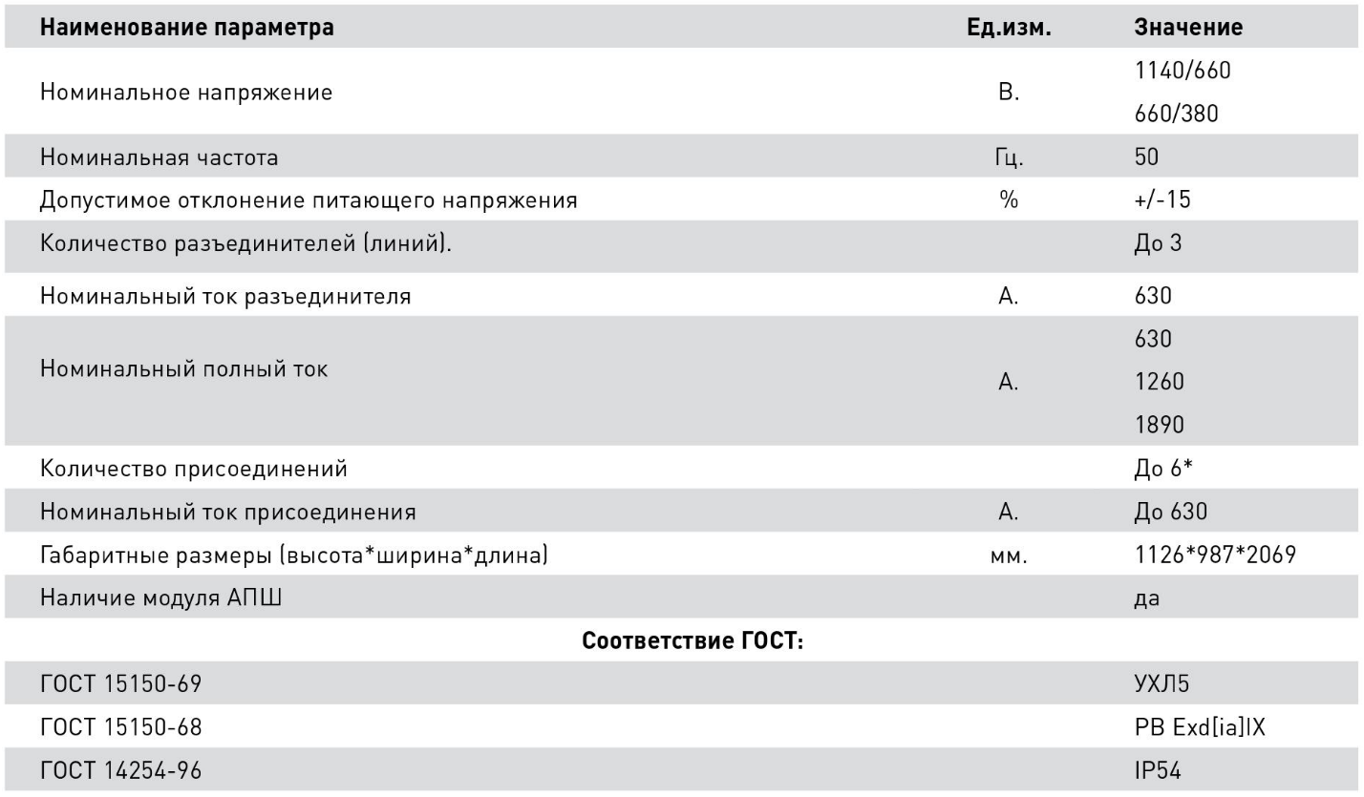
*-При наличие присоединений номинальным током 630 А., количество присоединений не более 8.
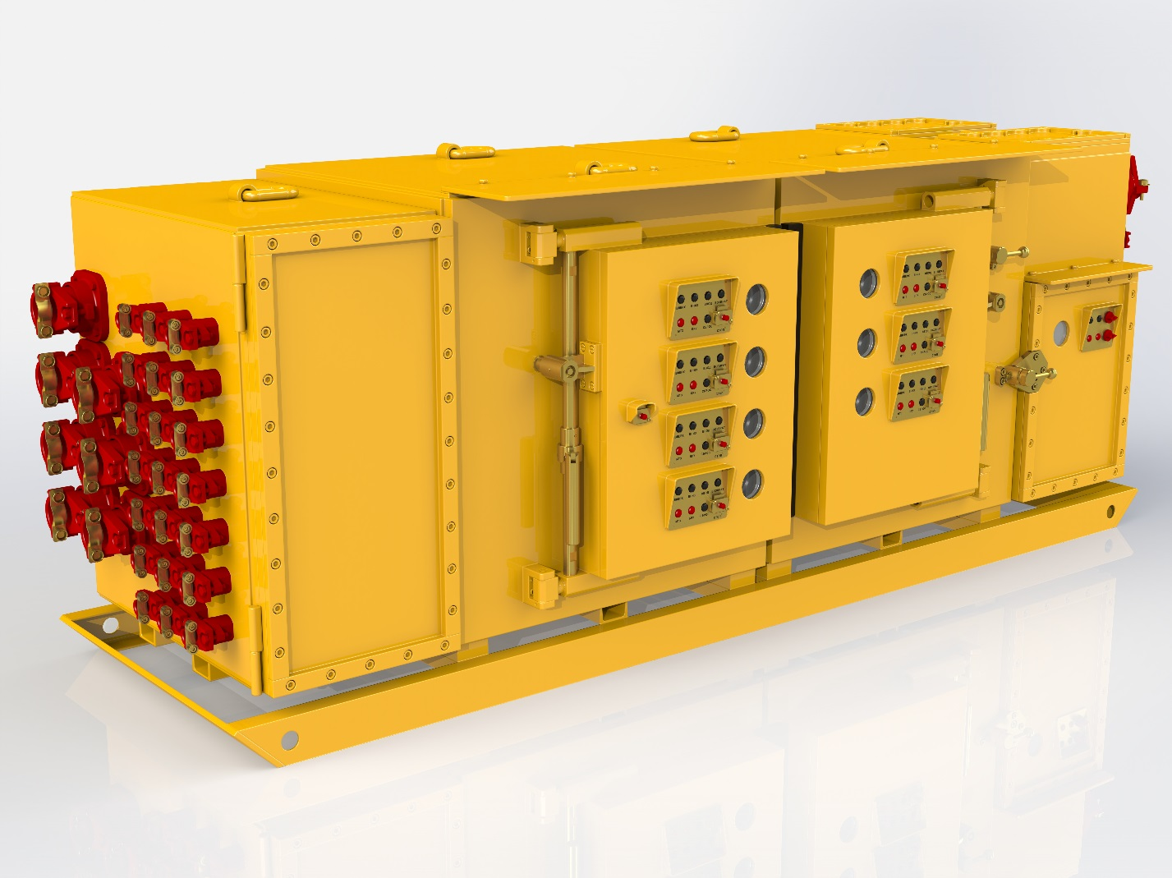
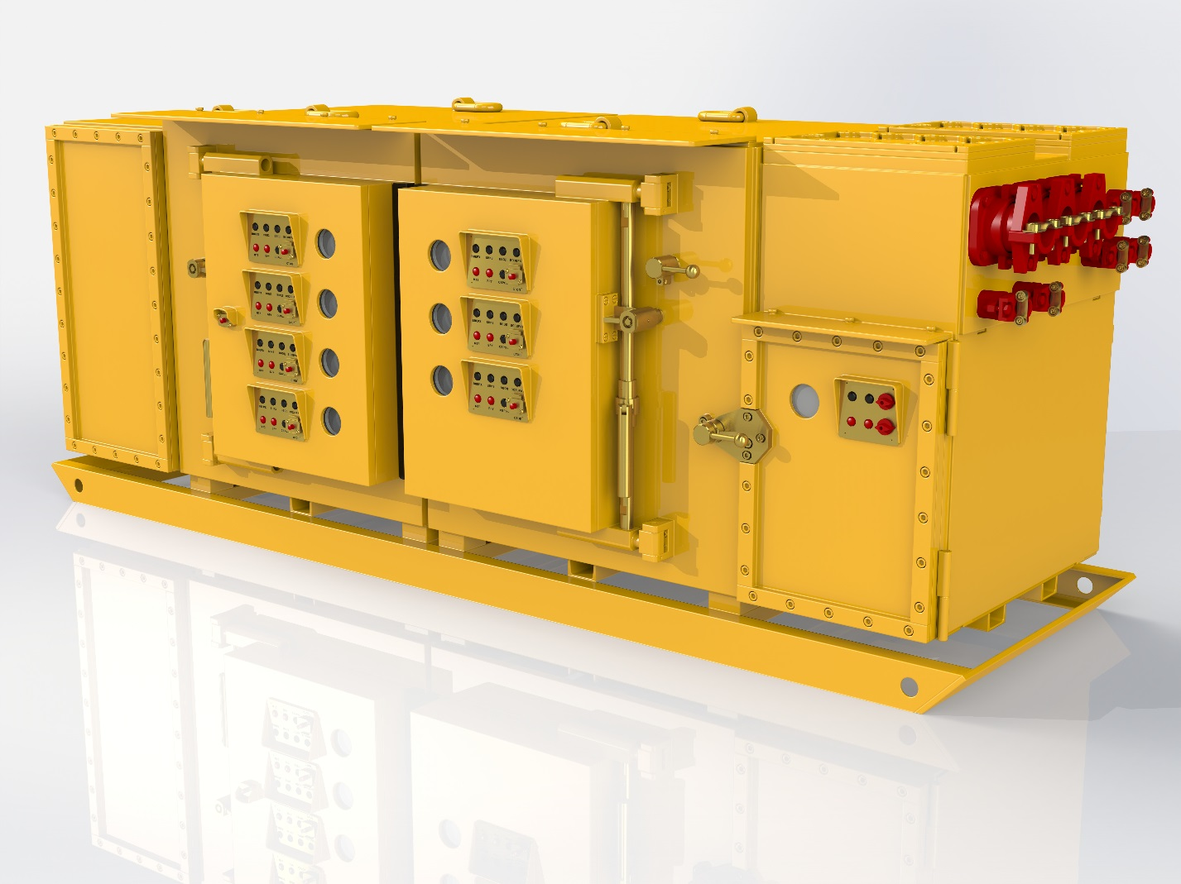
Компактная станция взрывозащищенная типа КС-02-УХЛ5-КВ c модулем АПШ и аппаратным модулем, состоящим из двух секции (Исполнение 3).

Технические характеристики Компактной Станции Взрывозащищенной
типа КС-02-УХЛ5-КВ (Исполнение 4).
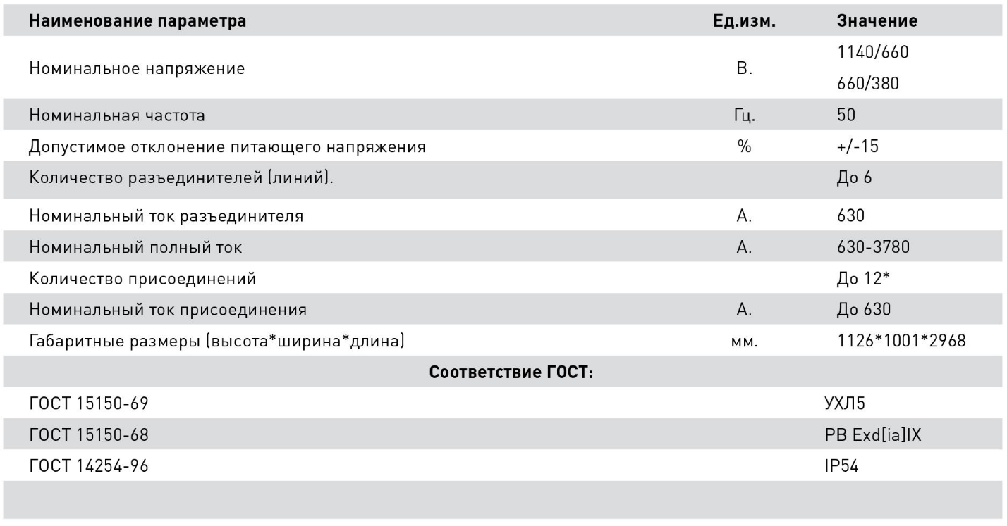
ОБЛАСТЬ ПРИМЕНЕНИЯ:
Применяется на объектах, где используется рабочий и резервный механизм (например вентиляторы местного проветривания). Обслуживание одного аппаратного модуля можно при
включенном втором модуле.
*-При наличие присоединений номинальным током 630 А., количество присоединений не более 8.
